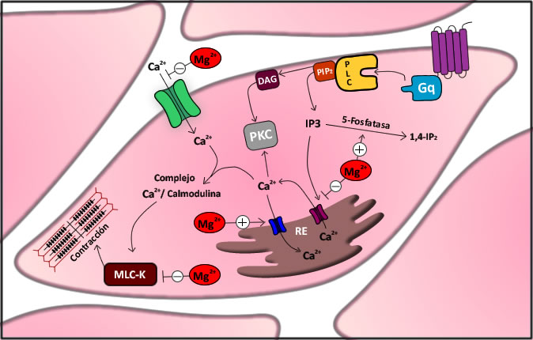
Figura 1. Efectos inhibitorios del magnesio en una célula muscular lisa. Mg²⁺, magnesio; DAG, Diacilglicerol; RE, retículo endoplásmico; IP3, inositol trifosfato; PIP2, fosfatidilinositol bifosfato; 1,4-IP2, inositol 1,4-bifosfato; PKC, proteína quinasa C; PLC, fosfolipasa C.
Elaborado por: Autor, 2015.

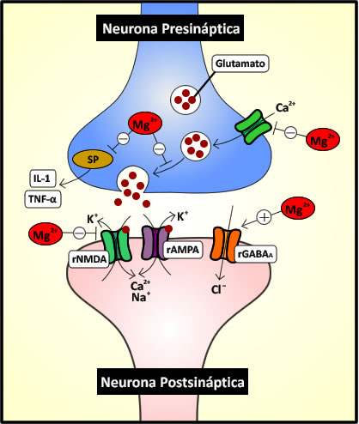
Figura 2. Efectos del magnesio a nivel neuronal. rNMDA, Receptor NMDA; rAMPA, Receptor AMPA; rGABA_{A}, Receptor GABA_{A}; Mg²⁺, Magnesio; Ca²⁺, Calcio; K⁺, Potasio; IL1, Interleucina 1; TNF-α, Factor de Necrosis Tumoral α; Na⁺, Sodio; Cl⁻, Cloro.

Elaborado por: Autor, 2015

4 g - IV
(Pasar en 10-15 min)
REGIMEN IV:
1 g/h
(En infusión por 24 h)
4 g IV
(Pasar en 10-15 min)
10 g IM
(5 g en cada glúteo)
5 g IM cada 4 h
(Alternando el glúteo)
REGIMEN IM:
D_{i}
D_{m}
FIgura 3. Regímenes de sulfato de magnesio para el manejo de preeclampsia y eclampsia. D_{i}, dosis inicial; D_{m}, dosis de mantenimiento.

Elaborado por: Autor, 2015

 | Sulfato de Magnesio  (n=5055) | Placebo  (n=5055) | Riesgo Relativo  (95 % IC)
ECLAMPSIA | 40 (0,8 %) | 96 (1,9 %) | 0,42 (0,29 – 0,60)
Desconocida | 4 (0,08 %) | 3 (0,06 %)
Número de convulsiones
1 | 27 | 63
2 | 10 | 24
3 | 2 | 7
≥4 | 1 | 1
Desconocido | 0 | 1
MUERTE MATERNA | 11 (0,2 %) | 20 (0,4 %) | 0,55 (0,26 – 1,14)
Desconocida | 2 (0,04 %) | 2 (0,04 %)
Causa de muerte
Paro o falla cardiaca | 4 | 6
ACV | 3 | 2
Eclampsia/Preeclampsia | 1 | 2
Anemia/Hemorragia Postparto | 1 | 1
Muerte anestésica | 1 | 0
Falla respiratoria o neumonía | 1 | 1
Falla Renal | 0 | 3
Embolismo Pulmonar | 0 | 3
Infección | 0 | 2

Tabla 1. Eclampsia y muerte materna. n: número de mujeres en el grupo. Tomado de: THE MAGPIE TRIAL(12)

Estudio | MgSO₄  n/N | Control  n/N | RR con IC 95 %
ENSAYOS CLINICOS ALEATORIZADOS
MagNET(37) | 3/85 | 3/80 | 0,94 (0,20-4,53)
ACTOMgSO₄(38) | 36/629 | 42/626 | 0,83 (0,54-1,27)
PREMAG(39) | 34/352 | 38/336 | 0,78 (0,47-1,31)
BEAM(40) | 20/1041 | 38/1095 | 0,55 (0,32-0,95)
MAGPIE(41) | 5/1409 | 10/1442 | 0,51 (0,25-2,19)
REVISIONES SISTEMATICAS Y METAANALISIS
Constantine y Weiner(42) | 105/2589 | 154/2636 | 0,70 (0,55-0,89)
Doyle et al.(43) | 102/2199 | 146/2247 | 0,71 (0,55-0,91)
Conde-Agudelo y Romero(44) | 104/2658 | 152/2699 | 0,69 (0,55-0,88)

Tabla 2. Riesgo relativo (RR) de presentar parálisis cerebral en los diferentes estudios. n: niños con parálisis cerebral; N: total de niños en el grupo; Magnesium and Neurologic Endpoints Trial (MagNET), el Australian Collaborative Trial of Magnesium Sulphate (ACTOMgSO₄), Prenatal Magnesium Sulfate Trial (PREMAG), Beneficial Effects of Antenatal Magnesium Sulfate (BEAM), y el Magnesium Sulphate for Prevention of Eclampsia (MAGPIE).

Elaborado por: Autor, 2015

